ЛАБОРАТОРНАЯ РАБОТА № 4. Решение нелинейных уравнений

1. Цель работы
- Изучение задачи численного решения нелинейных уравнений.
- Приобретение навыков программирования методов численного решения нелинейных уравнений.
- Приобретение навыков использования стандартных средств системы Matlab для численного решения нелинейных уравнений.
2. Краткие теоретические сведения
Постановка задачи численного решения нелинейных уравнений. Требуется решить уравнение относительно переменной вида
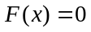, (4.1)
где 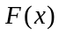 – нелинейная непрерывная функция. Аналитическое решение данного уравнения можно получить лишь в простейших случаях. В большинстве случаев такие уравнения приходится решать численными методами.
Численное решение уравнения вида (4.1) предполагает выполнение двух этапов. На первом, проводится исследование существования корней, определяется их количество и расположение в искомом интервале значений переменной . Искомый корень следует изолировать, выбрав такой интервал, на котором этот корень является единственным. Такой интервал называют интервалом изоляции корня (отрезком локализации), а сам этап называют этапом локализации корней. Цель этапа локализации считается достигнутой, если для каждого из подлежащих определению корней удалось указать отрезок локализации (по возможности минимальный).
На втором этапе решения определяется искомый изолированный корень. Напомним, что корнем называется такое значение переменной 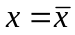, при котором уравнение (4.1) обращается в тождество. На этом этапе для вычисления каждого из корней с точностью 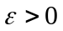 используют тот или иной итерационный метод, позволяющий построить последовательность 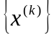 приближений к корню. Итерационный метод сходиться, если 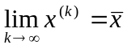. Метод называется одношаговым, если для вычисления очередного приближения 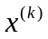 используется только одно предыдущее приближение 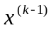 и -шаговым, если для вычисления используются предыдущих приближений. Для построения многошаговых методов требуется задание начальных приближений.
Метод деления отрезка пополам (дихотомии, бисекций). Допустим, что каким-либо способом определен отрезок 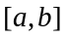 изоляции корня. Это означает, что график функции пересекает ось абсцисс (рисунок 4.1), т.е. значения 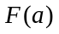 и 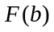 имеют разные знаки. Для определенности будем считать, что 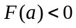, а 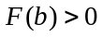.
y
x
a
b
x₀
F(a)
F(b)

Рисунок 4.1. Метод деления отрезка пополам

Найдем середину отрезка число 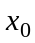 (нулевое приближение)
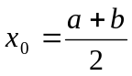. (4.2)
Значение 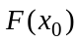 будет либо меньше нуля, либо больше, если 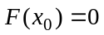, то корень найден. Очевидно, что решение будет лежать на отрезке 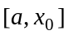. Далее найденный отрезок опять делим пополам и находим первое приближение
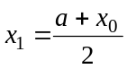 (4.3)
и опять определяем знак 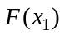. После приближений исходный отрезок, на котором ищется решение, будет уменьшен в 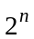 раз. Неограниченное продолжение итерационного процесса дает последовательность отрезков 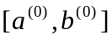, …, 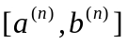, содержащих искомый корень. Скорость сходимости метода определяется из следующих соображений. Середина -го отрезка – точка 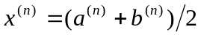 дает приближение к корню, имеющее погрешность
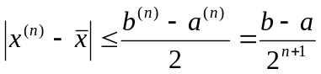. (4.4)
Отсюда видно, что метод дихотомии сходится со скоростью геометрической прогрессии с 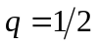. Этот метод прост в реализации и весьма непритязателен, для его реализации достаточно, чтобы на концах исходного отрезка функция имела разные знаки. Вычисления проводятся до тех пор, пока не выполнятся условия либо 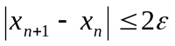, либо 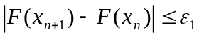, где 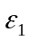 интервал неопределенности функции. Эти неравенства формируют критерий окончания итерационного процесса.

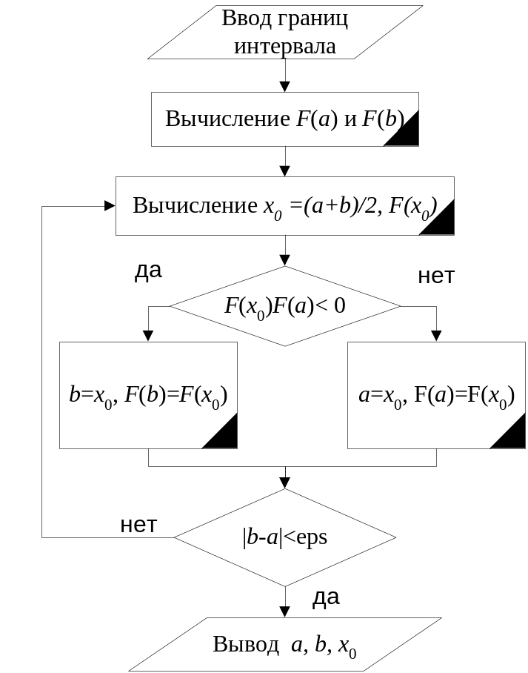
Рисунок 4.2. Блок-схема метода деления отрезка пополам

Метод Ньютона (касательных). Одним из наиболее эффективных методов нахождения корней уравнения (4.1) является метод Ньютона, расчетное соотношение которого можно получить, используя различные подходы. Допустим, найдено некоторое начальное приближение 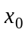 к решению уравнения. В точке с координатами 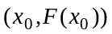 проводим касательную к графику функции , после этого находим точку пересечения этой касательной с осью абсцисс – это будет первое приближение 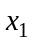 (рисунок 4.4). Строя касательную в точке 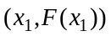 и находя точку ее пересечения с осью 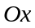, определяем второе приближение 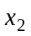. Продолжая этот процесс, получаем последовательность приближений 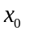,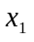,..., 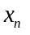,... к корню уравнения (4.1). Именно благодаря такой геометрической интерпретации этот метод называют методом касательных.
Уравнение касательной, проведенной к графику функции в точке 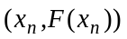, будет иметь вид
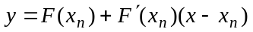. (4.5)
Откуда следующее приближение 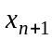 получается из соотношения
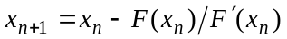. (4.6)

y
x
x₀
x₁
x₂

Рисунок 4.3. Метод Ньютона (касательных)

Другой способ получения этого соотношения основывается на на том факте, что, если определена некоторая достаточно малая область нахождения решения, то любую сложную кривую в этой области приближенно можно заменить на прямую, т.е. провести линеаризацию функции в данной области. Используя эту процедуру, можно свести решение исходного нелинейного уравнения к последовательному решению линейных.
Пусть приближение найдено, тогда, представляя функцию в окрестности точки в виде разложения в ряд по формуле Тейлора, получим
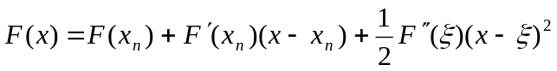, (4.7)
где некоторая точка отрезка 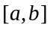. Заменяя функцию ее главной линейной частью, находим решение (4.1) в виде аналогичном (4.6), согласно предыдущему анализу это будет 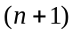 приближение.
Справедлива следующая оценка сходимости метода Ньютона
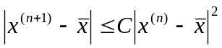, (4.8)
означающая, что метод Ньютона сходится с квадратичной скоростью Здесь – точное решение. Метод Ньютона можно рассматривать как один из вариантов метода простой итерации. В самом деле, принимая
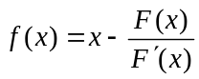, (4.9)
итерационная формула (4.6) будет совпадать с формулой метода простой итерации. При этом вопрос о сходимости метода Ньютона будет вытекать из сходимости метода простой итерации. Критерий окончания итерационного процесса будет определяться неравенством 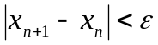. В случае если метод Ньютона сходится 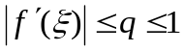, где некоторая точка, расположенная между 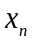 и . Если 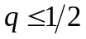, то использование этого критерия оправдано, однако для 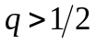 использование его может привести к преждевременному прекращению итерационного процесса.

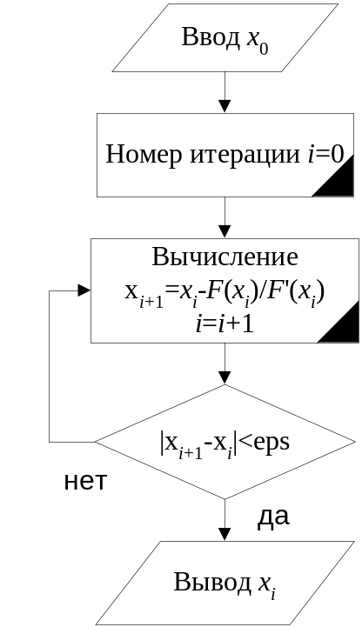
Рисунок 4.4. Блок-схема метода Ньютона

3. Средства Matlab для вычисления нулей функции одной переменной
Поставленную задачу в Matlab решает функция fzero.
b=fzero('fun',x) возвращает уточненное значение b, при котором достигается нуль функции fun при начальном значении аргумента x. Возвращенное значение близко к точке, где функция меняет знак, или равно NaN, если такая точка не найдена. Функция fun должна оформляться в виде m-файла-функции y=fun(x).
b=fzero('fun',x) возвращает значение, при котором функция равна нулю. Интервал поиска задается с помощью вектора x=[x1,x2] длиной 2 такого, что fun(x1) и fun(x2) имеют разные знаки. Если знаки не разные, то выдается сообщение об ошибке.
b=fzero('fun',x,tol) возвращает значение, при котором функция равна нулю, с заданной относительной погрешностью tol.
b=fzero('fun',x,tol,trace) выдает на экран информацию по каждой итерации, когда tol не нулевой.
b=fzero('fun',x,tol,trace,p1,p2,…) предусматривает дополнительные аргументы, передаваемые в функцию y=fun(x,p1,p2,…). Чтобы использовать значения tol или trace по умолчанию, необходимо ввести пустые матрицы, например, b=fzero('fun',x,[],[],p1,p2,…).
В функции fzero ноль рассматривается как точка, где график функции fun пересекает ось x, а не касается ее. В зависимости от формы задания функции fzero реализуются следующие методы поиска нуля функции: деления отрезка пополам, секущих, обратного квадратичного интерполирования.
4. Порядок выполнения работы
1. Написать m-файлы-сценаии для нахождения нуля функции методами деления отрезка пополам и Ньютона (4.7) с заданным числом итераций. Функцию взять согласно номеру компьютера. Предусмотреть построение графика функции на интервале поиска корня (на отрезке x∈[0.1,4]).
2. На отрезке x∈[1,2] найти решение нелинейного уравнения
- методом деления отрезка пополам, число итераций 15;
- методом Ньютона, число итераций 15.
3. Сравнить результаты поиска различными методами по погрешности решения. Вычислить невязку решения.
4. Выполнить поиск нуля заданной функции с помощью функции Matlab fzero. Сравнить полученные результаты.
5. Содержание отчета
- Цель работы. Задание.
- Описание метода решения, краткие сведения из теории (формулы, алгоритм и т.п.).
- Программа (распечатка), ее описание.
- Сравнение результатов расчета.
- Краткие выводы по работе.
6. Задания лабораторной работы
1. y=sin(ln(x))-cos(x));  3. y=ln(x)-cos(x²)/2;  5. y=cos(sin(x))-x+1;  7. y=sin(sin(x²))-1/2;  9. y=sin(x²)+1/3;  11. y=(ln(x)+x) sin(x²)+1;  13. y=x-x sin(x²)-1;  15. y=exp(-sin(x²))-1;  17. y=sin(x exp(x)/2)-x+1;  19. y=x² exp(-x²)-sin(x)+3/4;  21. y=cos(x²)-ln(x)+1;  23. y=sin(3x²/2)-ln(x);  25. y=sin(x²)-exp(-x/2);  27. y=2 exp(-cos(x²)-1/2)-ln(x)-1;  29. y=(ln(x)+x) cos(x²)+1/3; | 2. y=cos(x²)+3/4;  4. y=cos(sin(x))-cos(x)-1/2;  6. y=ln(x)-sin(x²)/2;  8. y=cos(ln(x))-sin(x));  10. y=sin(3x²/2)-x+2;  12. y=cos(x²)-exp(-x/2)+1;  14. y=cos(log(x)-cos(x²))-1/3;  16. y=cos(cos(x²))-5/6;  18. y=x cos(2x)+exp(-x)+1;  20. y=sin(ln(x)+2x²)+x²-2;  22. y=sin(cos(2x²))+x²-2;  24. y=x²cos(2ln(x²)+1)+x;  26. y=x³cos(x²)-x²cos(x)+1;  28. y=ln(x)+cos(x²)sin(x);  30. y=ln(cos(x)+1)+cos(2x²);
7. Контрольные вопросы
- Дайте определение кратности корня, какой корень называют простым.
- Для чего производится процедура отделения корней и предварительное исследование уравнений. Приведите пример.
- Приведите примеры известных вам способов исследования нелинейных уравнений.
- Что понимают под сходимостью итерационной процедуры? Ответ поясните примерами.
- Что такое область сходимости применительно к итерационной процедуре?
- Дайте определение априорной и апостериорной оценки погрешности.
- Что такое интервал неопределенности корня?
- Опишите метод половинного деления.
- Опишите метод хорд. Назовите его достоинства и недостатки.
- Опишите метод простой итерации. Дайте его характеристику.
- Опишите метод касательных. Укажите его достоинства и недостатки.
- Опишите метод секущих. Дайте его сравнительную характеристику.
- Почему на практике часто применяют комбинированные алгоритмы, включающие в себя различные методы отыскания корней?
- Что такое машинный нуль, машинная бесконечность и машинное ε? Как эти параметры влияют на точность расчетов на ЭВМ?
- Назовите три основных источника погрешностей при решении задач на ЭВМ, их природу и способы уменьшения.

